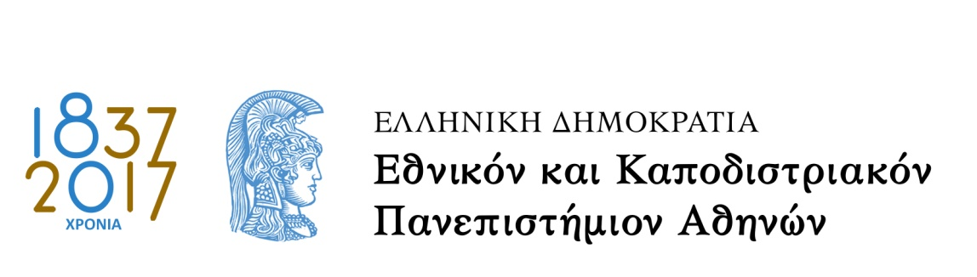

ΜΕΤΑΠΤΥΧΙΑΚΟ ΠΡΟΓΡΑΜΜΑ ΤΑΓΦ 2017-18
Κατεύθυνση Αγγλόφωνη Λογοτεχνία και Πολιτισμός
Ειδίκευση: Αγγλόφωνη Λογοτεχνία και το Ελληνικό Στοιχείο
Α’ ΕΞΑΜΗΝΟ
Διαπολιτισμικές Προσεγγίσεις στην Αγγλόφωνη Λογοτεχνία-Μεθοδολογία της Επιστημονικής Ερευνας: Σουλτς  Εκπατρισμός και Πατρίδα στην ποίηση της Hilda Doolittle: Σακελλίου  Ελληνική Μυθολογία στη Λογοτεχνία της Αμερικής: Ντόκου | Δευτέρα: 12.00-15.00 (803)  Τετάρτη: 12.00-15.00 (803)  Πέμπτη: 12.00-15.00 (803)

Κατεύθυνση Γλωσσολογίας: Θεωρία και Εφαρμογές
Α’ ΕΞΑΜΗΝΟ
Σύγχρονες τάσεις στη Γλωσσολογία  και Εφαρμογές: Κριτική Ανάλυση Λόγου  και Γλωσσολογία Σωμάτων Κειμένων  Ουρανία Χατζηδάκη  Σεμινάριο Εφαρμοσμένης Γλωσσολογίας  Β. Μητσικοπούλου  Μεθοδολογία της Έρευνας  Μ. Γεωργιαφέντης- Α. Τζάννε | Τρίτη: 10.00-13.00 (824)  Τετάρτη: 9.00-12.00 (803)  Πέμπτη: 9.00-12.00 (803)

